



MÓDULO 5
PUESTA EN MARCHA DEL PROYECTO

CONTENIDOS

TIPS Y ENLACES PARA EL DESARROLLO DE LA SITUACIÓN DE APRENDIZAJE

Para la puesta en marcha del proyecto, utilizando la metodología “Living labs” como la principal, en este documento se presentan recomendaciones o datos prácticos (Tips) con diferentes enlaces con información para trabajar con los/las estudiantes y enriquecer la Situación de Aprendizaje (SdA).

A modo de recordatorio, en la siguiente imagen se muestran los pasos a seguir para el desarrollo de la misma.

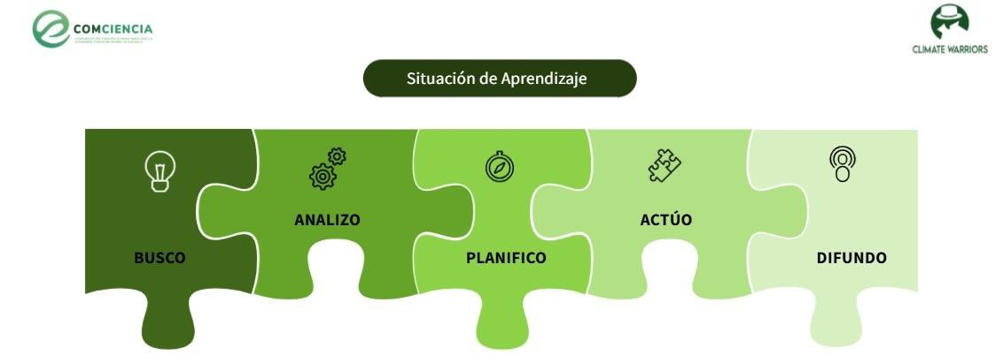

Igualmente, se deben tener presente los Objetivos de Desarrollo Sostenible con los que se trabajará en la SdA y que son:

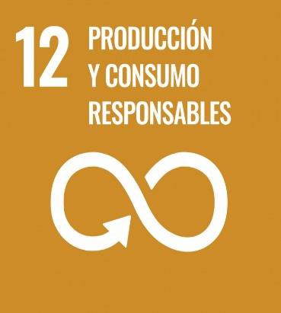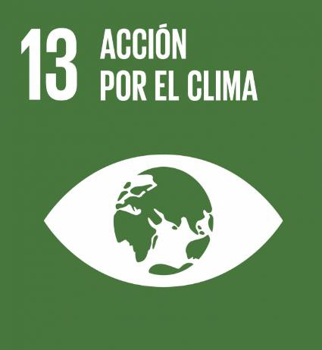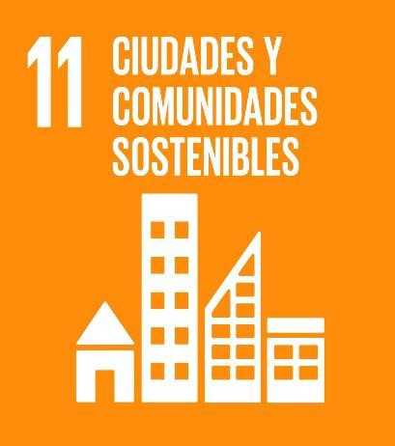
Esta foto de Autor desconocido está
bajo licencia CC BY-SA-NC
Esta foto de Autor desconocido está bajoEsta foto de Autor desconocido está
licencia CC BY-SA-NCbajo licencia CC BY-SA-NC

Infografía resumen con los tips y enlaces para trabajar en el aula. Pincha en la imagen para ver la información adicional.

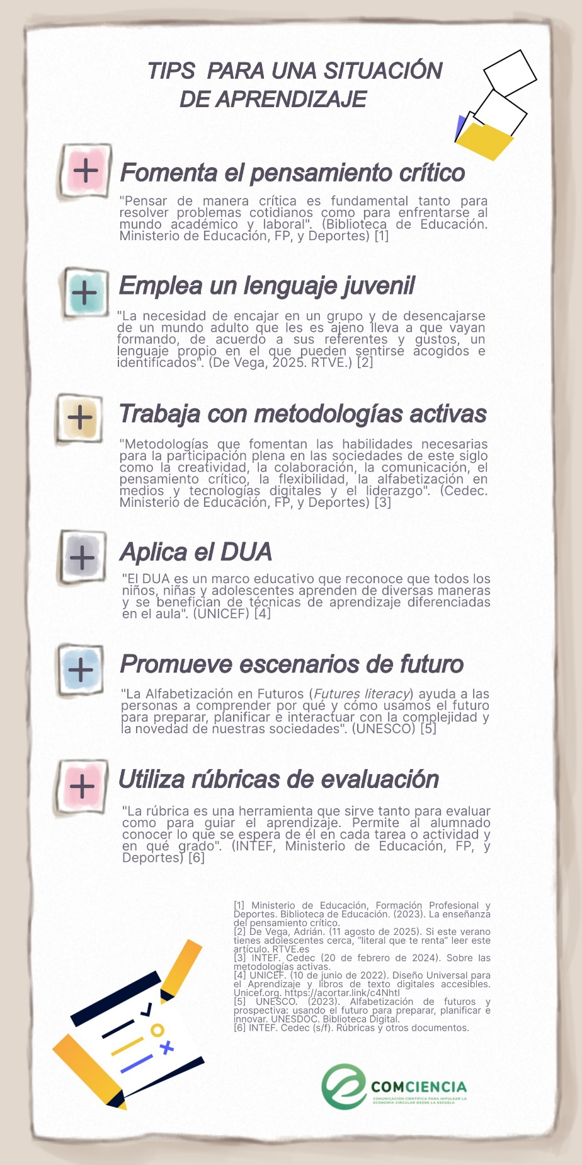

Estamos en el ecuador del proyecto sabedores de que la creatividad no tiene límites...

¡Piensa, cree, sueña y atrévete! - Walt Disney

ENLACES DE LA INFOGRAFÍA

[1] Ministerio de Educación, Formación Profesional y Deportes. Biblioteca de Educación. (2023). La enseñanza del pensamiento crítico. https://acortar.link/ZTcZbf

[2] De Vega, Adrián. (11 agosto de 2025). Si este verano tienes adolescentes cerca, “literal que te renta” leer este artículo. RTVE.es https://acortar.link/RyVUBD

[3] INTEF. Cedec (20 de febrero de 2024). Sobre las metodologías activas. https://acortar.link/877lya

[4] UNICEF. (10 de junio de 2022). Diseño Universal para el Aprendizaje y libros de texto digitales accesibles. Unicef.org. https://acortar.link/c4Nhtl
Emtic. (s/f). Diseño Universal para el Aprendizaje (DUA). Junta de Extremadura. https://acortar.link/6PoLzJ

[5] UNESCO. (2023). Alfabetización de futuros y prospectiva: usando el futuro para preparar, planificar e innovar. UNESDOC. Biblioteca Digital. https://acortar.link/6PoLzJ

[6] INTEF. Cedec (s/f). Rúbricas y otros documentos. https://acortar.link/6PoLzJ

